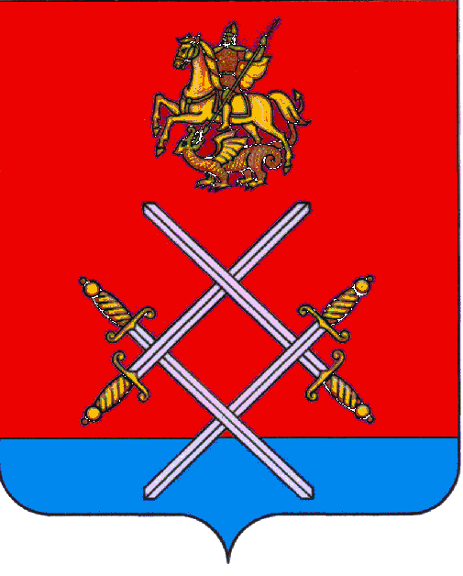

СОВЕТ ДЕПУТАТОВ
РУЗСКОГО ГОРОДСКОГО ОКРУГА
МОСКОВСКОЙ ОБЛАСТИ

РЕШЕНИЕ

от «_26_»_____июля_____2017 г. №_69/7_

Об исполнении бюджета сельского поселения Дороховское за 2016 год

В соответствии с Бюджетным Кодексом Российской Федерации, Законом Московской области от 28.12.2016 г. № 184/2016-ОЗ "Об организации местного самоуправления на территории Рузского муниципального района», принимая во внимание заключение Контрольно-счетной палаты Рузского муниципального района по результатам внешней проверки годового отчета об исполнении бюджета сельского поселения Дороховское за 2016 год и заключение о результатах публичных слушаний по исполнению бюджета сельского поселения Дороховское за 2016 год,

Совет депутатов Рузского городского округа Московской области РЕШИЛ:

1. Утвердить отчет об исполнении бюджета сельского поселения Дороховское за 2016 год по доходам в сумме 143 278,99 тыс. рублей, по расходам в сумме 151 774,31 тыс. рублей с дефицитом в сумме 8 495,32 тыс. рублей.
1.1. Утвердить:
- поступление доходов в бюджет сельского поселения Дороховское по основным источникам за 2016 год (приложение № 1);
- исполнение бюджета сельского поселения Дороховское за 2016 год по ведомственной структуре расходов бюджета поселения на 2016 год (приложение № 2);
- исполнение расходов бюджета сельского поселения Дороховское за 2016 год по разделам, подразделам, целевым статьям и группам видов расходов (приложение № 3);
- исполнение расходов бюджета сельского поселения Дороховское за 2016 год на финансирование мероприятий муниципальных целевых программ (приложение № 4);
- исполнение расходов бюджета сельского поселения Дороховское по межбюджетным трансфертам бюджету Рузского муниципального района на финансирование расходов, связанных с передачей органам местного самоуправления Рузского муниципального района осуществления части полномочий органов местного самоуправления сельского поселения Дороховское по решению вопросов местного значения сельского поселения Дороховское за 2016 год (приложение № 5);
- источники внутреннего финансирования дефицита бюджета сельского поселения Дороховское (приложению № 6);
- Принять к сведению информацию о численности работников органов местного самоуправления и муниципальных учреждений и расходах на оплату труда за 2016 год (приложению № 7).

2. Опубликовать настоящее решение в газете «Красное знамя» и разместить на официальном сайте в сети «Интернет».

3. Направить копию настоящего решения в администрацию Рузского городского округа Московской области.

Председатель Совета депутатов
Рузского городского округа
Московской области С.Б. Макаревич

